新 书 推 荐

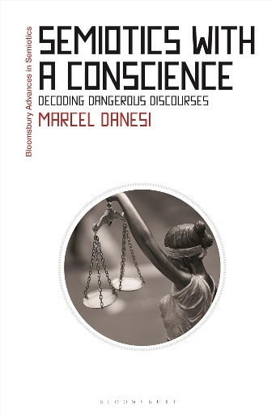
中文书名：《有良知的符号学：解码危险话语》
英文书名：SEMIOTICS WITH A CONSCIENCE: Decoding Dangerous Discourses
作 者：Marcel Danesi
出 版 社：Bloomsbury Academic
代理公司：ANA/Jessica
页 数：192页
出版时间：2024年2月
代理地区：中国大陆、台湾
审读资料：电子稿
类 型：英语（语言）知识

内容简介：

本书探索了符号学理论和方法，展示了符号学作为一门潜在的强大的良知科学的可能用途。

本书展示了符号学理论和方法如何应用于解码虚假陈述和危险话语，直面了符号学的负面认知。达内斯（Danesi）强调了符号学如何被用于自我服务的商业目的，如广告或市场营销，同样的技术也可以用于解读当前的世界问题。通过描述可以用来分析错误陈述、宣传或意义崩溃的符号学概念和方法，本书使读者能够自觉地认识到其隐藏意义及其对社会的有害影响。本书指出了气候变化和反科学话语等人们关注的关键问题，并展示了如何从基本符号学理论的角度来解读这些问题。对关键问题的分析展示了如何利用符号学来提高人们对现代社会中极其重要问题的认识，并鼓励人们对这些问题采取更稳健、更合乎道德的态度。

作者简介：

马赛尔·达内斯（Marcel·Danesi）是加拿大多伦多大学的符号学和语言人类学的名誉教授。他还受聘于多伦多大学教育学院（OISE），担任双语教育教授和研究员，并担任维多利亚学院法医符号学研究室（RIFS）主任。此前，他曾在罗格斯大学、罗马大学、米兰天主教大学和卢加诺提契诺大学任职。达内斯教授对谜题的古老性、谜题在文化中的使用、谜题作为智力测验在人类事务中的作用、流行文化以及谜题如何影响社会演变等问题很感兴趣。除教学外，他还是一位作家和编辑，撰写了多本教科书和书籍，《纽约时报》（New York Times）和《多伦多明星报》（Toronto Star）曾对其进行过专题报道，其畅销书包括《谜题本能：谜题在人类生活中的意义》（The Puzzle Instinct: The Meaning of Puzzles in Human Life）。1998年，达内斯教授当选为加拿大皇家学会院士。

媒体评价：

“《有良知的符号学》为读者提供了一本指南，帮助他们在网上、有线电视新闻节目中以及与亲朋好友的交谈中，从众多谎言、各种形式的宣传和毫无根据的阴谋论中找到一条出路。达内斯运用符号学的工具，巧妙地剖析了我们许多人都非常熟悉的一系列意识形态，在这个过程中，他榨干了这些意识形态的力量，并承诺要让我们的话语更文明、更道德。”

感谢您的阅读！
请将反馈信息发至：版权负责人
Email：Rights@nurnberg.com.cn
安德鲁·纳伯格联合国际有限公司北京代表处
北京市海淀区中关村大街甲59号中国人民大学文化大厦1705室, 邮编：100872
电话：010-82504106, 传真：010-82504200
公司网址：http://www.nurnberg.com.cn
书目下载：http://www.nurnberg.com.cn/booklist_zh/list.aspx
书讯浏览：http://www.nurnberg.com.cn/book/book.aspx
视频推荐：http://www.nurnberg.com.cn/video/video.aspx
豆瓣小站：http://site.douban.com/110577/
新浪微博：安德鲁纳伯格公司的微博_微博 (weibo.com)
微信订阅号：ANABJ2002

